Н.А. Цветкова,
г. Оленегорск, Россия,
ДОУ №2 «Звездочка»,
воспитатель первой квалификационной категории.

ДУХОВНО – НРАВСТВЕННОЕ ВОСПИТАНИЕ.

В статье представлены материалы по духовно-нравственному воспитанию в старшей группе ДОУ №2 «Звездочка».

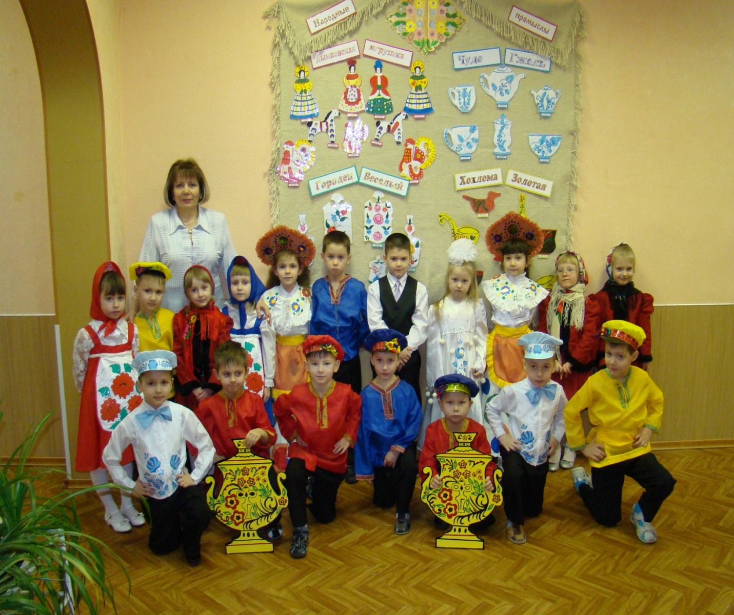
Человек рождается в государстве и получает статус гражданина по праву, а по духу стать настоящим гражданином можно только впитав духовно-нравственные традиции, исторический опыт, великую культуру своей Родины.
Исходя из задач духовно-нравственного воспитания в детском саду, а именно:
-формирования духовно-нравственного отношения и чувства сопричастности к культурному наследию.
- уважение к своей нации.
- понимание национальных особенностей.
- формирование чувства собственного достоинства, как представителя своего народа и толерантного отношения к представителям других наций.
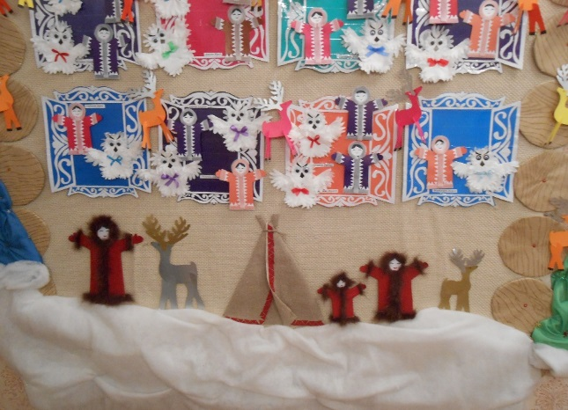
Принцип культуросообразность в воспитании согласно современной трактовке предполагает, что воспитание должно основываться на общечеловеческих ценностях культуры и строиться в соответствии с ценностями и нормами тех или иных национальных культур и специфическими особенностями, присущими традициям тех или иных регионов, не противоречащими общечеловеческим ценностям.
«Русский народ не должен терять своего нравственного авторитета среди других народов – авторитета, достойно завоеванного русским искусством, литературой. Мы не должны забывать о своем культурном прошлом, о наших памятниках, литературе, языке, живописи…Народные отличия сохранятся и в 21 веке, если мы будем озабочены воспитанием души, а не только передачей знаний». (Д. С. Лихачев).
Именно поэтому родная культура, как отец и мать должна стать неотъемлемой частью души ребенка, началом, продолжающим личность.
Окружающие предметы, впервые пробуждающие душу ребенка, воспитывающие в нем чувство красоты, любознательность, должны быть национальными. Это помогает детям с самого раннего возраста понять, что они – часть великого русского народа.
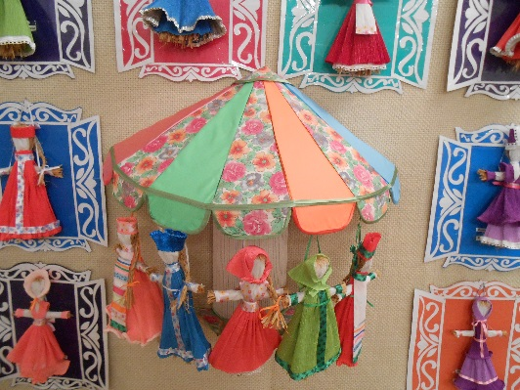
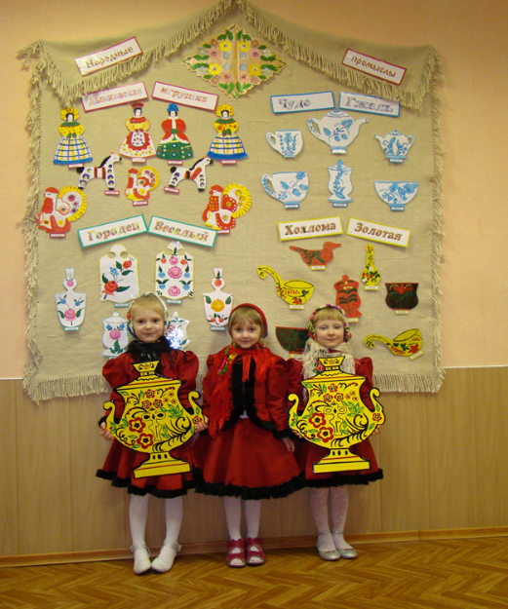
Мы широко используем все виды фольклора ( сказки, песенки, пословицы, поговорки, хороводы и т.д.). В устном народном творчестве как нигде сохранились особенные черты русского характера, присущие ему нравственные ценности, представление о добре, красоте, правде, храбрости, трудолюбии, верности. Знакомя детей с поговорками, загадками, мы тем самым приобщаем их к общечеловеческим нравственным ценностям. В русском фольклоре каким – то особенным образом сочетается слово, музыкальный ритм, напевность. Адресованные детям потешки, прибаутки, звучат как ласковый говорок, выражая заботу, нежность, веру в благополучное будущее. В пословицах и поговорках метко оцениваются различные жизненные позиции, высмеиваются недостатки, восхваляются положительные качества людей. Особое место в произведениях устного народного творчества занимают уважительное отношение к труду, восхищение мастерством человеческих рук. Благодаря этому, фольклор является богатейшим источником познавательного и нравственного развития детей.
Средством духовно-нравственного. воспитания. является приобщение детей к традициям народа. Слово «традиция» означает исторически сложившиеся и передаваемые обычаи, порядки, правила поведения. К народным традициям относятся праздники, обряды, обычаи.
Дошкольный возраст-время становления личности, формирования основ его самосознания и индивидуальности. Именно поэтому в этот период нужно сформировать такие важные черты, как любовь к Родине, истории России, уважение к людям других национальностей. Поэтому мы обращаемся к истокам русской народной культуры. Необходимо как можно раньше учить ребенка впитывать культуру своего народа через песни, игры-забавы, пословицы, сказки, произведения народного искусства. Именно они раскрывают содержание воспитания и обучения детей, основные нравственные правила и идеалы, понимание добра и зла, нормы общения и человеческих отношений. Ценность народных традиций в совместной деятельности взрослых и детей, в передаче жизненного опыта от старших к младшим. Приобщение к традиционной русской культуре способствует формированию человеческой личности способной ощущать свою историческую принадлежность к родному народу. Народные традиции необходимы для разностороннего развития ребенка, формирования нравственных качеств.
Работу по духовно-нравственному воспитанию мы разделили на две составные части: на работу в учебной деятельности и на работу вне занятий.
Сначала остановимся на работе вне занятий. Хорошо известно, что среди всех видов деятельности для детей главным является игра. Народный праздник является именно такой большой, яркой и глубоко содержательной игрой. Проживая с детьми любимые в народе праздники, мы воздействуем на эмоциональную сферу детей и оставляем в их памяти неизгладимый след.
Оптимальным для духовно-нравственного воспитания через приобщение детей к народным традициям мы выбрали годичный праздничный круг: осенью-Ярмарка, зимой – «Символы государства», «Рождество», «Защитники Отечества», «Город мастеров», «Масленица». Весной – «Пасха», «Праздник матрешки», «Именины березки» - Троица.
Вместе с нами дети исследуют особенности каждого народного праздника, как средства выражения национального характера, яркой формы отдыха взрослых и детей, объединённых совместными действиями, общими переживаниями. На наших праздниках, что характерно для русской народной традиции, нет просто зрителей, разность ролей позволяет каждому стать действующим лицом. Хорошо помогает такому объединению и совместная продуктивная деятельность, к каждому празднику годичного круга детьми выполнялись поделки. В продуктивной деятельности мы старались отразить наиболее характерные и яркие атрибуты народного праздника. Это и рисунки по мотивам росписей, и российский флаг, и Писанки к пасхе, и расписные матрешки, и поделки к празднику Троицы. и «веснянки» к Масленице. Всю свою работу отразили в выставках творческих работ ребят и в фотовыставке.
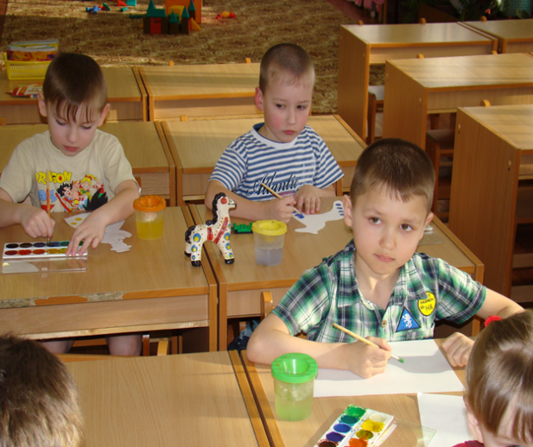
Составной частью большой работы по духовно-нравственному воспитанию через приобщение к русской культурной традиции мы выбрали приобщение к народным художественным промыслам.
Это направление работы проходит через занятия. В авторской программе ознакомления с окружающим А.А. Вахрушева на занятиях дети знакомятся с разными видами прикладного творчества (искусства) историей возникновения, традициями, особенностями изделий разных промыслов, этапами создания и особенностями росписи. На занятиях по изо. дети расписывают народные игрушки, посуду и др. изделия. В процессе этих занятий дети приобретают навыки работы с художественным материалом, получают представление о материале из которого изготовлены предметы народно-прикладного искусства. Дети не просто воспроизводят, но в доступной форме и доступными средствами творят живую культуру, как бы подтверждая русскую пословицу «Хорошая работа два века живет».
Такая системная работа – материал для развития культурно – творческого и эмоционального потенциала каждого ребенка, его познавательной и интеллектуальной сферы, продуктивной деятельности, личностного, нравственно – патриотического развития, при котором складывается национальное мировоззрение, необыкновенное чувство любви и уважения к родным корням, и многие другие качества, которые трудно воспитать без подобной системы работы.
Духовно-нравственное воспитание (знания о Родине, стране, народе, обычаях, истории, культуре) является пищей ума. Ум как бы раскручивает духовно-нравственную работу души, а в свою очередь любящее сердце ответит чувством патриотизма! Мы верим так будет!

